Metier

INSERTION EMPLOYE
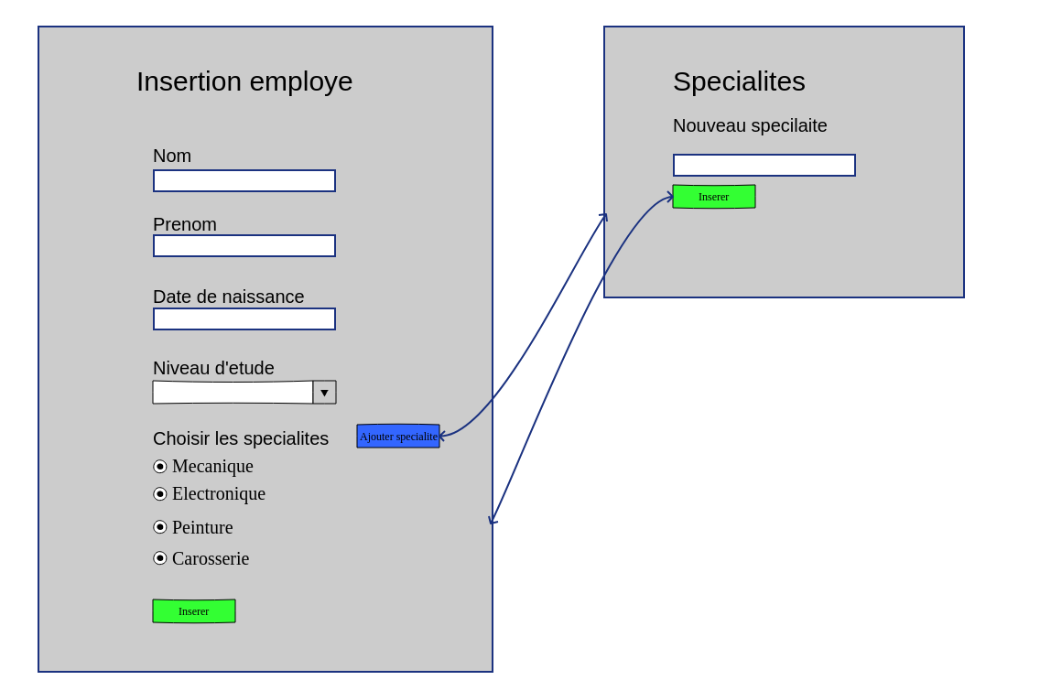

- Concept : insertion d’un nouveau employe par l’adminstrateur, un employe peut avoir plusieurs specialites

- classes :
.Package Model
NiveauEtude{
idniveauetude
libelle
}

Specialite{
idspecialite
libelle
}

Employe{
idemploye
nom
Prenom
Datenaissance
NiveauEtude
Specialite[ ]
}

.Package Metier
M_NiveauEtude{}, M_Specialite, M_Employe

.Package DAO
DAO_Employe , DAO_Specialite, DAO_NiveauEtude, Connexion

.Package Controller
_Controller_NewEmploye{}
_ Controller_Specialite()

- Fonctions
. Passer tous les donnees necessaires vers le front
- Class Controller_NewEmploye{
. doGet :
- Getter connexion dans la class Connexion
-Recuperer les donnees vers les tables specialite et niveauEtude
- Finally closeConnection
-Dispatch vers Insertion.jsp
}

- Class Specialite{
_ ArrayList<Specialite> getAll(Connexion){
- Appel fonction getAll dans DAO_Specialite
}
}

- Class DAO_Specialite{
_ ArrayList<Specialite> getAll(Connexion){
-fonction qui permet d’obtenir tous les donnees dans la table Specialite
}
}

- Class NiveauEtude{
_ ArrayList<NiveauEtude> getAll(Connexion){
- Appel fonction getAll dans DAO_ NiveauEtude
}
}

- Class DAO_NiveauEtude{
_ ArrayList<NiveauEtude> getAll(Connexion){
-fonction qui permet d’obtenir tous les donnees dans la table NiveauEtude
}
}

NB : Si ajout nouvelle specialite : l’affichage va generer une Popup qui ensuite va inserer la nouvelle specialite via ajax
- Class Controller_Specilaite {
- doPost {
- appel fonction newSpecialite(Specialite) dans class M_Specialite
- renvoyer la nouvelle specialite vers ajax
}
}

-Class M_Specialite{
_ newSpecialite(Specialite){
- appel fonction dans DAO_Specialite()
}
}

-Class DAO_Specialite{
- newSpecialiter(Specialite){
. Inserer la nouvelle specilaite dans la table Specialite
}
}

_ DoPost{

- Construction object Employe {
_ Control de valeur de la date de naissance : si <18 renvoie une exception vers le front
}
-Appel fonction newEmploye dans M_Employe
}

-Class M_Employe{
- appel fonction newEmploye dans DAO_EMploye
}

-Class DAO_Employe{
-inserer nouveau employe dans la table Employe
}

